Caso de Uso
Proyecto SLORT
Crear Usuario

CONTROL DE MODIFICACIONES POR CAMBIO DE VERSIONES

VERSIÓN | PARTES QUE CAMBIAN | DESCRIPCIÓN DEL CAMBIO | FECHA DE CAMBIO | AUTOR
1 | N/A | Versión Inicial | 07-06-2010 | Grupo SLORT

Índice
1 Índice 3
1. Diagrama de Casos de Uso del Análisis. 4
2. Caso de Uso: Crear Usuario 5
2.1. Detalle 5

Diagrama de Casos de Uso del Análisis.

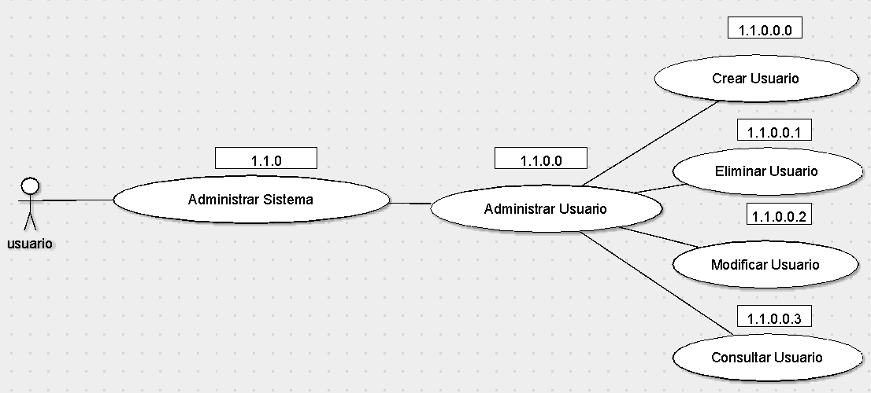

Caso de Uso: Crear Usuario

Detalle

CU-SLORT1.1.0.0.0 | Crear Usuario
Versión | 1.0
Descripción | Esta funcionalidad permite crear un nuevo usuario en el sistema SLORT.
Flujo Principal | Paso | Acción
 | 1 | Se ingresa a la vista “Administración de Usuario”. Se invoca al CU CU-SLORT-1.1- Mostrar Perfil Administrador.
 | 2 | Se le asigna un número automático de identificación de usuario.
 | 3 | Se cargan los datos para poder dar de alta un usuario:  Los campos a cargar son:  - Usuario*  - Nombre completo*  - E-mail*  - Teléfono*  - Fecha de nacimiento*  - Perfil*  * Campos a completar en forma obligatoria.
 | 4 | Se registra el nuevo usuario en el sistema.
Flujo Alternativo | 4 | Se cancela el nuevo usuario para que no se registre en el sistema.
Excepciones | Paso | Acción
Excepciones | 2 | No se pudo conectar a la base
Excepciones |  | Informar con un error técnico lo sucedido y no dejar continuar
Excepciones | 3 | No se pudo conectar a la base
Excepciones |  | Informar con un error técnico lo sucedido y no dejar continuar
Excepciones | 3.1 | No se pudo registrar el nuevo usuario.
Excepciones |  | Se debe informa el error y no continuar con el proceso
Excepciones | 3.2 | No se pudo conectar a la base
Excepciones |  | Informar con un error técnico lo sucedido y no dejar continuar
Comentarios

